**PONTIFÍCIA UNIVERSIDADE CATÓLICA DE MINAS GERAIS**

**INSTITUTO DE CIÊNCIAS EXATAS E INFORMÁTICA  
Bacharelado em Sistemas de Informação**

**Alonso Batista de Oliveira Junior**

**Gustavo Castro Candeia**

**Halex Maciel Silva Vieira**

**Welbert Luiz Silva Junior**

**CLIPITCH**

Belo Horizonte

2022

**Alonso Batista de Oliveira Junior**

**Gustavo Castro Candeia**

**Halex Maciel Silva Vieira**

**Welbert Luiz Silva Junior**

**CLIPITCH**

Trabalho apresentado como requisito parcial à aprovação na disciplina Projeto: Design Centrado no Usuário

Professor(a): Fábio Martins de Oliveira

Belo Horizonte

2022

**SUMÁRIO**

**1. INTRODUÇÃO** **4**

1.1. Problema 4

1.2. Objetivos do trabalho 5

1.3. Justificativa 6

1.4. Público alvo 7

**2. ESTADO DA ARTE** **7**

**3. DOCUMENTO DE ESPECIFICAÇÃO DE REQUISITOS DE SOFTWARE** **8**

3.1 Objetivos deste documento 8

3.2 Escopo do produto 8

3.4 Descrição geral do produto 9

3.5 Modelagem do Sistema 12

**4. PROJETO DO DESIGN DE INTERAÇÃO 1****6**

4.1 Personas 16

4.2 Mapa de Empatia 17

4.3 Protótipos das Interfaces 17

**5. PLANO DE TESTES DE SOFTWARE** **18**

5.1 Fluxo de Trabalho de Teste 18

5.2 Recursos 18

5.3 Responsabilidades, Perfil da Equipe e Necessidades de Treinamento 18

5.4 Categorias de Testes 20

**5.5 Relatório de Defeitos** 21

**REFERÊNCIAS** **23**

# 1. INTRODUÇÃO

Com o desenvolvimento da tecnologia, algumas soluções surgiram para trazer o entretenimento de forma mais dinâmica e informal. Nesse contexto, surgiu o Twitch, plataforma de streaming que veio para ficar e ganha cada vez mais popularidade entre os internautas, principalmente entre o público de gamers. Vendida por 970 milhões de dólares, a plataforma demonstra um crescimento exponencial e, em virtude de suas diretrizes mais flexíveis de copywriting, compete na linha de frente com outras gigantes do ramo como o YouTube. Assim sendo, percebe-se um crescimento da comunidade de usuários do Twitch. Existe, por exemplo, um grande volume de “clips”, que são pequenos trechos de uma live (transmissão ao vivo) produzida no Twitch. Esses clips chamam muita a atenção por serem conteúdos mais dinâmicos e chamativos, motivos que fazem desse formato um dos mais acessados no YouTube.

Atualmente, esses clips são postados no próprio Twitch ou no YouTube, inexistindo uma plataforma que unifique e elenque os melhores clipes do Twitch. Visando todo o potencial comercial do produto e observando a inexistência de plataformas que ofereçam esse tipo de conteúdo, o conceito do projeto é *criar uma plataforma de conteúdo audiovisual focada em fornecer os melhores clipes feitos por usuários do Twitch*, além de um sistema para sugerir outros clipes semelhantes aos buscados pelo usuário. Portanto, o público-alvo são as pessoas que consomem ou têm interesse em assistir os melhores clipes do Twitch.

## 

## 1.1. Problema

Segundo matéria disponibilizada no site de notícias PwC Brasil, o setor de entretenimento virtual vem demonstrando uma perspectiva de aumento que agregará uma receita de aproximadamente 43,7 bilhões de dólares somente no Brasil no decorrer do ano de 2021. Considerando ainda o atual cenário pandêmico, as plataformas de transmissão de dados pela internet, principalmente aúdio e vídeo, sem a necessidade de baixar o conteúdo, serviços esses conhecidos como "streaming", adquiriram maior protagonismo e relevância. No caso das transmissões de jogos, a alta demanda pelos serviços pode ser comprovada pela pesquisa feita no site live.tt, que constatou que a plataforma Twitch obteve um crescimento de 120% ao decorrer de 12 meses.

Não obstante o atual cenário caracterizado pela alta demanda de serviços de streaming e considerando a enorme quantidade de conteúdo que se propaga nas principais aplicações, como o YouTube e o Twitch, os serviços são esparsos e desorganizados, fenômeno que faz com que muitos conteúdos de tais plataformas digitais permaneçam ocultos do conhecimento público. Mesmo com um crescimento tão significante, plataformas como o Twitch possuem um déficit de escalabilidade quando se trata de gerenciar o conteúdo que produzem e distribuí-los conforme o gosto dos usuários.

Portanto, a proposta tem por objetivo sanar a assimetria de informações existente entre o lado da oferta e da demanda, referente à plataforma Twitch, o que resultará em maior eficiência na forma como os clipes são consumidos pelos usuários.

## 1.2. Objetivos do trabalho

### **1.2.1 Objetivo Geral**

O objetivo deste trabalho é desenvolver um portal que forneça clips de lives do Twitch classificados, organizados e categorizados de acordo com o perfil e interesse dos usuários.

### **1.2.2 Objetivos Específicos**

Centralizar em uma única página os clips de lives do Twitch utilizando um conjunto de endpoints disponibilizados pela API da plataforma. A página restringe-se exclusivamente aos clipes disponibilizados pelos criadores de conteúdo do Twitch, ficando restrito o compartilhamento de qualquer outro conteúdo (como, por exemplo: transmissões de lives e/ou o compartilhamento do conteúdo inteiro).

* Criar uma aplicação web que faz atualizações recorrentes dos clips mais visualizados;
* Utilizar endpoints disponibilizados pela API do Twitch;
* Utilizar ferramentas de desenvolvimento e frameworks para a criação de um frontend responsivo.

## 1.3. Justificativa

De acordo com artigo sobre estatísticas de uso e crescimento do Twitch escrito em janeiro de 2021, a plataforma apresenta 140 milhões de usuários únicos por mês. Brasileiros compõem 4.08% desse público, ou seja, cerca de 5 milhões de usuários únicos por mês.

Apesar do alcance gigantesco, o Twitch não atende a um certo nicho de usuários. Em sua página inicial, a plataforma evidencia apenas canais recomendados, cujos conteúdos muitas vezes ultrapassam horas de duração. Por conta disso, ocorre a situação na qual dois tipos de usuário são prejudicados - o que não possui tempo disponível o suficiente para assistir a várias horas seguidas de conteúdo e o que não está disposto a comprometer-se a dedicar tanto tempo do seu dia para consumir aquele entretenimento. Esses usuários, então, encontram-se obrigados a procurar esse tipo de conteúdo pelo próprio Twitch e em outros serviços trechos desses conteúdos.

A motivação para a criação deste projeto é desenvolver uma solução web que seja capaz de prover a esses usuários a capacidade de consumir uma diversa gama de clips da plataforma Twitch. O usuário poderá acessar os clipes mais visualizados e filtrá-los de acordo com o seu interesse. Cria-se uma nova maneira de consumir o conteúdo provido pelo Twitch de maneira que atende a esse nicho de usuários de forma eficiente.

## 1.4. Público alvo

Homens e mulheres, de 16 a 34 anos, casados ou solteiros, com ou sem filhos, ensino médio a superior completo, pertencentes à classe média ou acima, brasileiros, moradores de cidades pequenas a grandes, atentos às novidades relativas ao mundo da tecnologia, sem muito tempo livre disponível, interessados em entretenimento sobre jogos e outros assuntos em formato de clips de curta duração.

# 

# 2. ESTADO DA ARTE

A conectividade que a internet trouxe à sociedade gerou mudanças na forma como a sociedade se relaciona, pensa e age. Tais mudanças acarretam em uma concepção diferente de tempo: todos querem interagir com tudo que tem interesse e em curto prazo, isso traz a falsa impressão que o tempo permite. A questão é que o tempo não permite fazer tudo, o que constantemente gera um sentimento de frustração e ansiedade. Busca-se tempo ao passo que também deseja-se poupar tempo, dito isto, percebe-se que as invenções de maior sucesso geralmente são aquelas que são simples, mas que poupam tempo:

Se o fordismo eliminou os tempos mortos (de ociosidade forçada do operário), próprios do processo de trabalho de tipo artesanal, a organização japonesa eliminou os tempos mortos próprios do fordismo, com isto fazendo baixar os custos. A baixa destes acentuou-se ainda com a eliminação ou enxugamento dos setores de reparos e de manutenção. (SCIELO BRASIL, 2005).

Assim sendo, é possível notar uma gama de pesquisas voltadas para como essa mudança de concepção de tempo tem impactado na vida das pessoas, conforme citado por Paula Sibilia e Manuela Arruda Galindo em artigo na Civitas - Revista de Ciências Sociais:

(...) o hábito de *maratonar* produtos audiovisuais em plataformas de *streaming*; o uso de programas que permitem acelerar o consumo de vídeos e áudios; e a oferta de “conteúdos desacelerados” para recalibrar o bem-estar de forma eficaz e produtiva. Em todas essas práticas detecta-se certa ansiedade nos modos de lidar com o tempo, decorrente do conflito entre o estímulo para consumir ilimitadamente e a frustração pela persistência das limitações, sobretudo temporais. (SIBILIA, P.; GALINDO, M, 2021, p. 203-213).

Além disso, encontra-se também pesquisas que demonstram como a pandemia acelerou o processo de consumo de lives através de plataformas de streaming. O isolamento social trouxe uma sensação de extremo distanciamento, fazendo com que qualquer coisa para além da porta de casa vire remota ou distante e acessível apenas através de tecnologias de comunicação, conforme citado em artigo científico encontrado na SciElo Brasil:

Até que chegou março de 2020 e, com ele, o distanciamento social. Apesar do empenho de certas autoridades em deslegitimar o perigo da contaminação massiva pelo COVID-19, boa parte da população passou a ficar em casa por período indeterminado. Ao bagunçar o estado de normalidade e livre circulação de pessoas, a pandemia acaba tornando ainda mais complexas as nossas possibilidades de estar no mundo através das tecnologias de comunicação, trazendo então as experiências ao vivo digitalmente mediadas para o epicentro das nossas rotinas agora primordialmente caseiras. Uma vez em que você se encontra em uma situação de confinamento, qualquer coisa para além da porta de casa vira remota ou distante, e acessível apenas através de tecnologias de comunicação.(SCIELO BRASIL, 2021.)

Por fim, consegue-se concluir que as plataformas de streaming surgiram há pouco tempo, mas já causam um grande impacto na sociedade. O Twitch não é diferente: tem mais usuários que serviços on demand – em 2016 a HBO terminou o ano com 130 milhões de inscritos e a Netflix com 93 milhões de assinaturas, enquanto o Twitch possuía 185 milhões de usuários e isso apenas ilustra o quanto essa plataforma é grande e causa impacto.

Fazendo uma varredura de pesquisas científicas, é possível notar que grande parte das mesmas focam no cunho social, do impacto que as plataformas de streaming causam no comportamento humano. O foco do presente trabalho é criar uma plataforma de conteúdo de interesse que forneça para o usuário de forma clara e organizada exatamente o que ele procura. Tal relação de busca por interesse ainda não foi tão explorada cientificamente, entretanto encontra-se autores que já conceituaram tal tema em assuntos semelhantes:

Propõe-se a noção de agenciamento semiótico para compreender o aprendizado contínuo e aprimorado da máquina a partir das ações humanas nos ambientes pesquisados, assim como as articulações das ações humanas baseadas nos mecanismos de recomendação. (SCIELO BRASIL, 2015).

# 3. DOCUMENTO DE ESPECIFICAÇÃO DE REQUISITOS DE SOFTWARE

## 3.1 Objetivos deste documento

|  |
| --- |

## 3.2 Escopo do produto

### 

### 3.2.1 Nome do produto e seus componentes principais

| O produto será denominado Clipitch - Portal de clips do Twitch. Ele terá diversos componentes (módulos) com os devidos elementos necessários à interação, navegabilidade e usabilidade do portal. |
| --- |

### 3.2.2 Missão do produto

| Gerenciar informações sobre a oferta de cursos de aperfeiçoamento, gerenciar a composição das turmas, alunos, professores e matrículas.  Fornecer clipes mais consumidos do Twitch de forma organizada, simples e interativa para usuários do portal. |
| --- |

### 3.2.3 Limites do produto

| O Clipitch não fornece nenhuma forma de gestão e/ou publicação de clips ou lives dentro da plataforma. |
| --- |

### 3.2.4 Benefícios do produto

| **#** | **Benefício** | **Valor para o cliente** |
| --- | --- | --- |
| 1 | Acessibilidade ao portal | Essencial. |
| 2 | Interatividade e usabilidade | Essencial. |
| 3 | Facilidade na busca por clips | Essencial. |

## 3.4 Descrição geral do produto

### 3.4.1 Requisitos funcionais

| **Código** | **Funcionalidade** | **Descrição** |
| --- | --- | --- |
| RF1 | Consultar clips por título e/ou descrição | O usuário poderá consultar os clips pelos títulos e descrições. |
| RF2 | Compartilhar clips | O usuário poderá compartilhar os clipes. |
| RF3 | Gerenciar usuário | O usuário poderá criar uma conta na aplicação. |
| RF4 | Adicionar favoritos | O usuário poderá favoritar clips para acessá-los quando desejar. |
| RF5 | Avaliar clips | O usuário cadastrado poderá avaliar os clipes que assistir. |

### 3.4.1 Requisitos não funcionais

| **Código** | **Restrição** | **Descrição** |
| --- | --- | --- |
| RNF1 | Ambiente | O site poderá ser acesso de qualquer ambiente operacional com interface web: Linux, Windows, Mac, Android, iOS etc. |
| RNF2 | Disponibilidade | O site deverá ter alta disponibilidade em 99% do tempo. |
| RNF3 | Disponibilidade | Deve suportar alto volume de acessos à plataforma. |
| RNF4 | Performance | Deve processar requisições do usuário em no máximo 2s. |
| RNF5 | Usabilidade | O site deve usar design responsivo nas interfaces gráficas para rodar em dispositivos móveis. |
| RNF6 | Manutenibilidade | O site deve oferecer arquitetura simples para evolução e reparo. |
| RNF7 | Desempenho | O site deve processar requisições do usuário em no máximo 2 segundos. |
| RNF8 | Segurança | O site deve fornecer meios seguros para acesso ao conteúdo respeitando a Lei Geral de Proteção de Dados (Lei Nº 13.709/2018). |

### 3.4.2 Usuários

| **Descrição** | | |
| --- | --- | --- |
| **#** | **Ator** | **Definição** |
| 1 | Usuário | Usuário do site é responsável por navegar, visualizar e consumir o conteúdo disponível no site, não necessitando de acessos especiais. |

| **Características dos usuários** | | | | | |
| --- | --- | --- | --- | --- | --- |
| # | **Ator** | **Frequência de uso** | **Nível de instrução** | **Proficiência na aplicação** | **Proficiência em informática** |
| 1 | Usuário | Diário | Alfabetizado | Não | Navegador web (Chrome, Firefox, Opera, Safari, etc). |

## 3.5 Modelagem do sistema

### 3.5.1 Diagrama de casos de uso

Como observado no diagrama de casos de uso da Figura 1, o usuário poderá consultar clips por título e/ou descrição, buscar clipes do dia, buscar clipes da semana, listar hashtags dos principais clipes do dia, listar clips no carrossel da página principal além de carregar novos clipes.

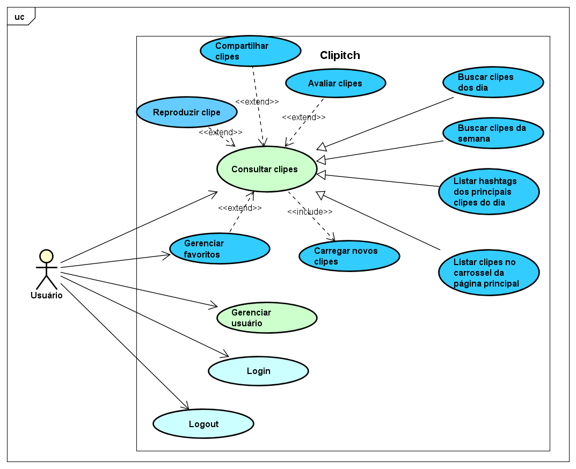

Figura 1: Diagrama de casos de uso do sistema.

### 3.5.2 Descrições de casos de uso

| **Clipitch (CSU01) - Consultar clipe**  **Sumário:** O usuário realiza a busca de clips por título e/ou descrição, clips do dia, hashtags, clips da semana além de conseguir visualizar clipes em um carrossel.  **Ator primário:** Usuário.  **Ator secundário:** -  **Pré-condições:** O usuário deve buscar o clipe de seu interesse.  **Fluxo principal:**   1. O usuário busca um clipe mediante o seu interesse. 2. O Sistema apresenta as operações que podem ser realizadas: busca de clipes por título e/ou descrição, clips do dia, hashtags, clipes da semana e efetuar login. 3. O usuário seleciona a operação desejada: buscar clipes usando o título e/ou descrição, buscar os clipes do dia, buscar clipes utilizando uma hashtag, buscar clipes da semana, visualizar um clipe no carrossel, fazer login ou optar por finalizar o caso de uso. 4. Se o usuário desejar continuar com a busca de clips, o caso de uso retorna ao passo 2; caso contrário o caso de uso termina.   **Fluxo alternativo (2): Busca de clips por jogos**   1. O usuário vai na caixa de busca e digita o título e/ou descrição do clipe que quer encontrar. 2. O Sistema verifica no banco de dados se existe o clipe que o usuário deseja encontrar. Se sim, o sistema exibe o(s) clips encontrados. Caso contrário, é exibida uma tela com a mensagem: “Lamento, não encontrei o que você deseja”, e é fornecido um botão para que o usuário retorne ao menu principal.   **Fluxo alternativo (7): Efetuar login/logout**   1. O usuário efetua o login. 2. O usuário consegue avaliar os clipes que reproduziu. 3. O usuário efetua o logout.   **Pós-condições:** O usuário encontrou um clip mediante seu interesse e conseguiu efetuar o login e logout. |
| --- |

| **Clipitch (CSU02) - Avaliar clip**  **Sumário:** O usuário realiza a avaliação de clipes de acordo com seu interesse, informando se gostou ou não do clipe selecionado.  **Ator primário:** Usuário.  **Ator secundário:** -  **Pré-condições:** O usuário deverá estar autenticado (logado) na plataforma para avaliar o clipe de acordo com seu interesse.  **Fluxo principal:**   1. O usuário seleciona o clipe a ser avaliado. 2. O usuário seleciona avalia se gostou ou não gostou do clipe selecionado.   **Fluxo alternativo (2): Avaliar se gostou ou não**   1. O usuário clica em gostei no clipe selecionado. 2. A plataforma verifica se o usuário já avaliou o clipe, caso o clipe tenha sido avaliado pelo usuário é exibida na tela a mensagem: “Clipe já avaliado”.   **Pós-condições:** O usuário terá o registro do clipe avaliado de acordo com seu interesse com as opções de gostei ou não gostei. Permitindo assim a vinculação de todos os clipes avaliados pelo usuário. |
| --- |

### 

| **Clipitch (CSU03) - Gerenciar**  **Sumário:** O usuário adiciona os clipes escolhidos aos favoritos vinculados ao usuário..  **Ator primário:** Usuário.  **Ator secundário:** -  **Pré-condições:** O usuário, logado na plataforma, seleciona um clipe para adicioná-lo aos favoritos.  **Fluxo principal:**   1. O usuário logar na plataforma. 2. O usuário seleciona o clipe para adicionar nos favoritos. 3. O usuário aciona a opção de adicionar o clipe aos favoritos e o atrela ao seu usuário.   **Fluxo alternativo (2): Remover clipe do Favorito**   1. O usuário entra no clipe em sua lista de favoritos. 2. O usuário aciona o botão de remoção de favoritos do clipe vinculado ao seu usuário..   **Pós-condições:** O usuário terá o clipe vinculado/desvinculado do seu usuário, podendo listar todos eles em uma página exclusiva para os favoritos. |
| --- |

| **Clipitch (CSU04) - Gerenciar usuário**  **Sumário:** O usuário realiza cadastro de conta na plataforma.  **Ator primário:** Usuário.  **Ator secundário:** -  **Pré-condições:** -  **Fluxo principal:**   1. O ator seleciona a opção referente ao cadastro de usuário; 2. A plataforma exibe uma página com um formulário de cadastro; 3. O ator insere e envia os dados requeridos pela plataforma para a realização do cadastro - nome de usuário, e-mail, senha etc.; 4. A plataforma valida os dados; 5. Se os dados forem válidos, o caso de uso é encerrado. Caso contrário, retorna-se para o item 3.   **Fluxo alternativo (2): O ator cancela a operação**   1. O ator seleciona a opção de cancelar cadastro; 2. A aplicação retorna para a página com o formulário de cadastro. 3. O caso de uso é encerrado.   **Pós-condições:** O ator obterá uma conta com a qual poderá acessar funcionalidades exclusivas para usuários cadastrados, como acesso aos favoritos e avaliação de clips. |
| --- |

### 3.5.3 Diagrama de classes

A Figura 2 mostra o diagrama de classes do sistema. Os clipes devem conter os jogos e podem estar relacionados a um ou vários jogos, e um jogo pode não ter relação com nenhum clipe, assim como pode estar relacionado a vários clipes, possuindo entre as classes a relação de agregação.

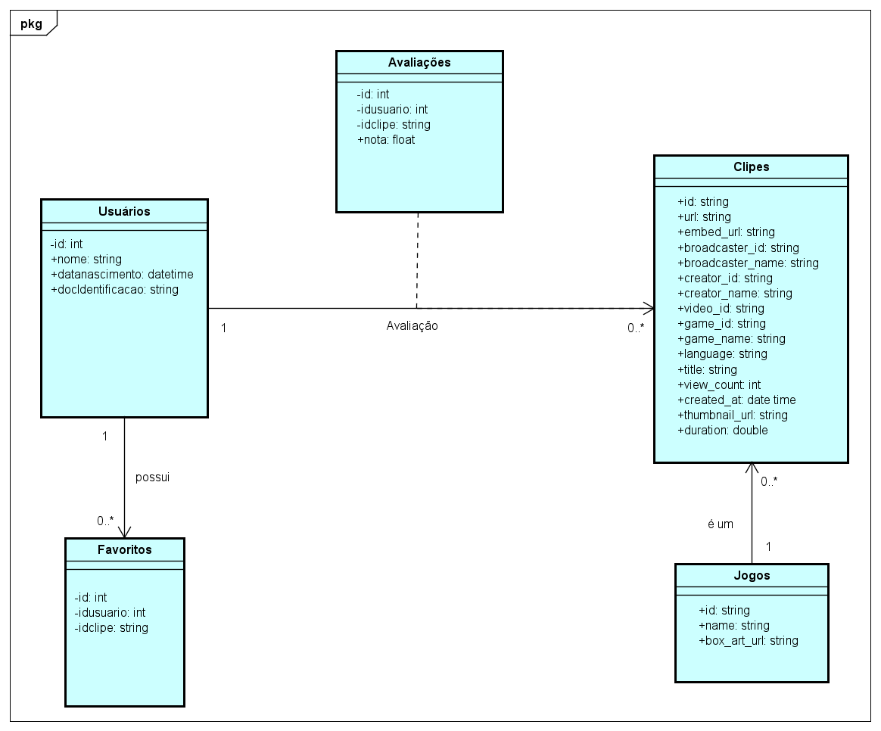

Figura 2: Diagrama de classes do sistema.

### 3.5.3 Descrição das classes

| # | **Nome** | **Descrição** |
| --- | --- | --- |
|  | Usuários | Cadastro de informações relativas a usuários. |
| 2 | Jogos | Cadastro de informações relativas a jogos. |
| 3 | Clipes | Cadastro de informações relativas a clipes. |
| 4 | Avaliar clipes | Cadastro de informações de avaliação dos clipes pelo usuário |
| 5 | Favoritos | Cadastro dos clipes favoritos dos usuário |

# 4. PROJETO DO DESIGN DE INTERAÇÃO

## 4.1 Personas

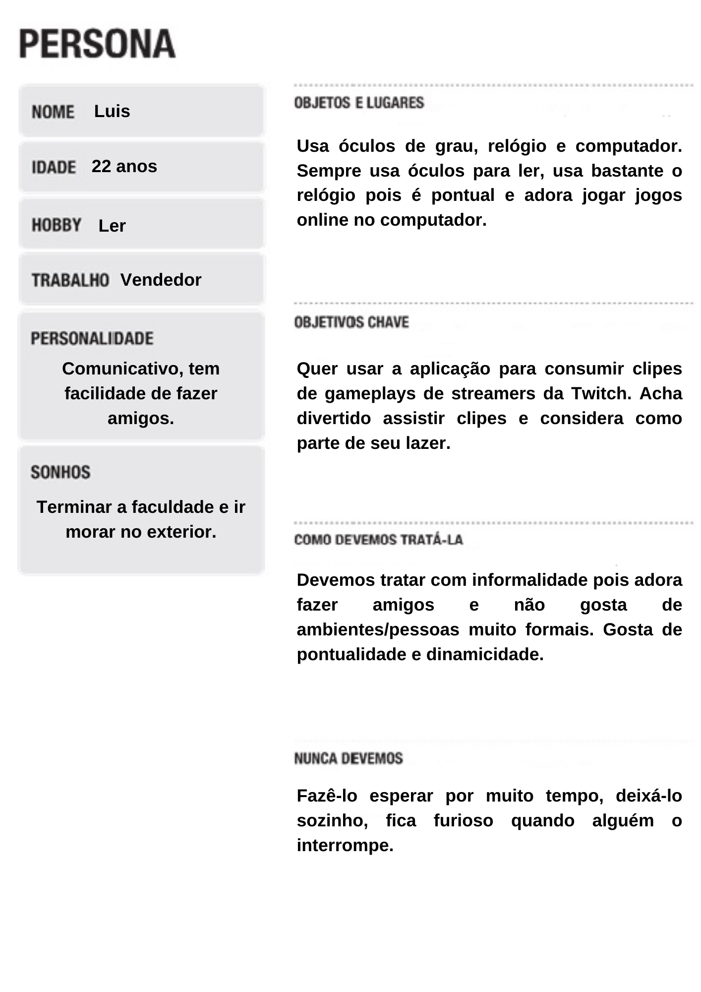

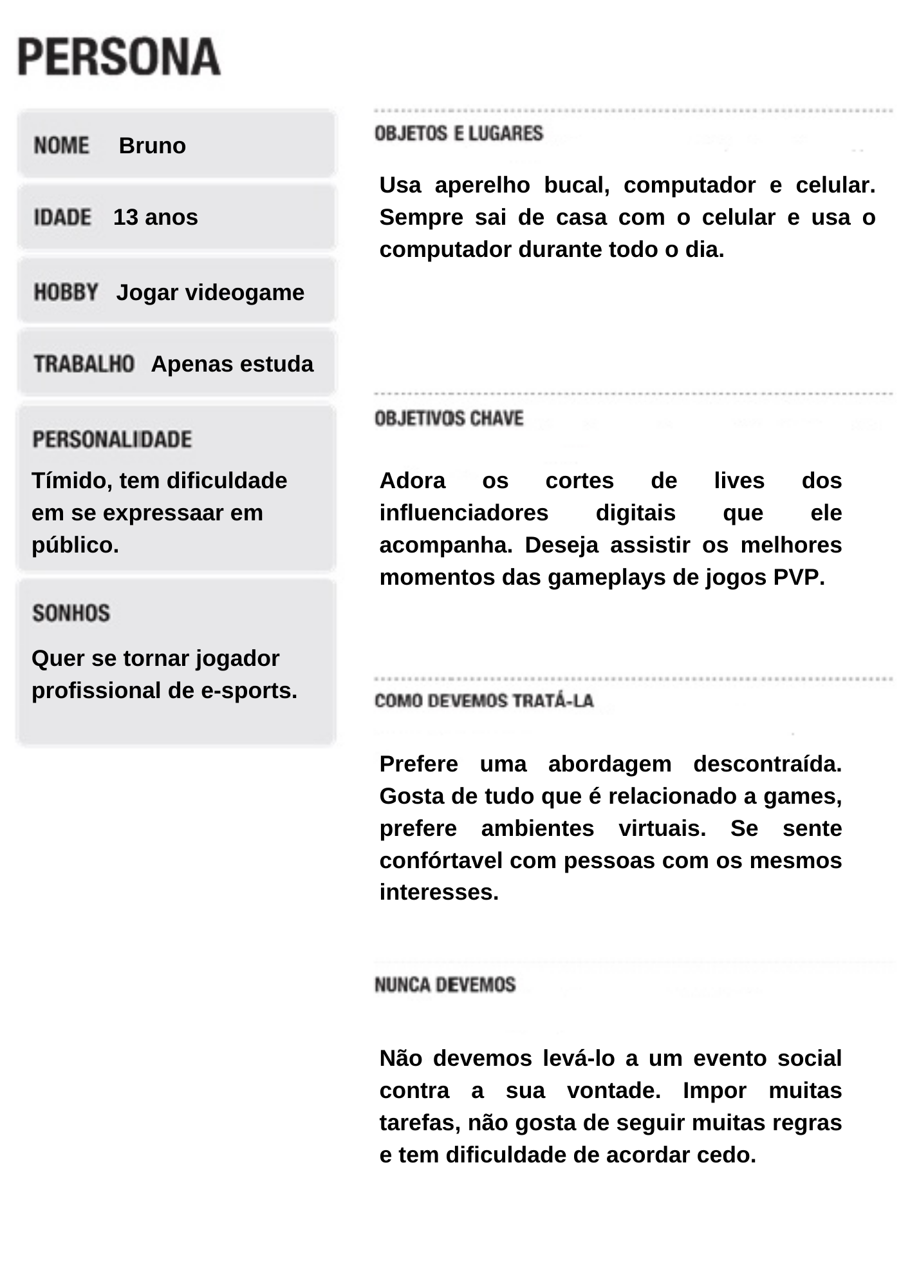

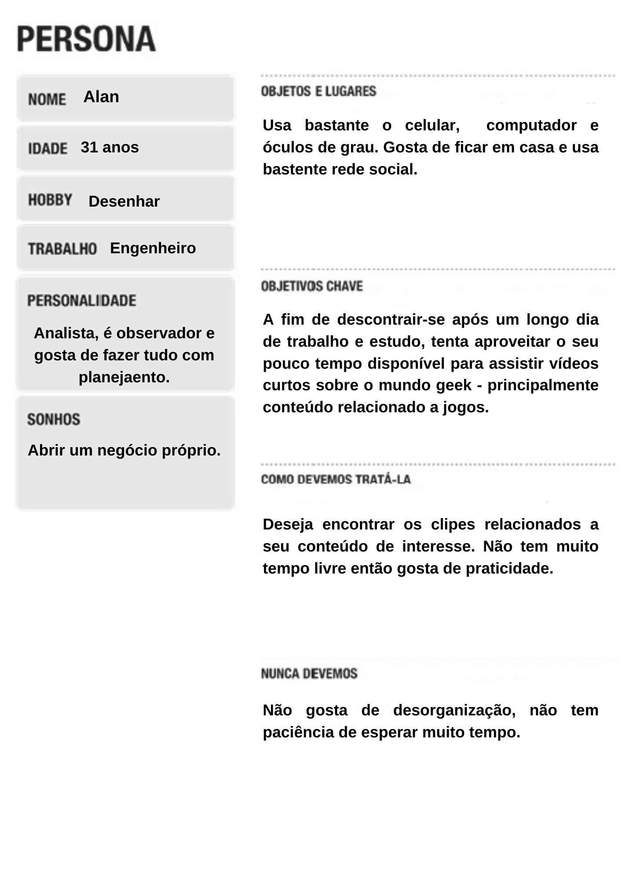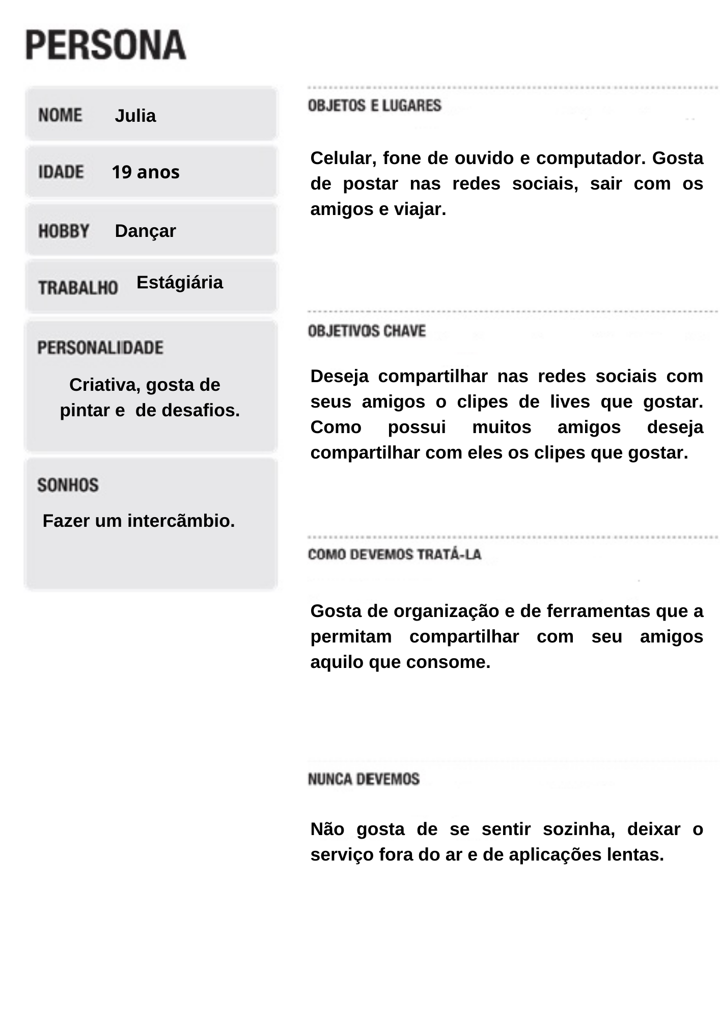

## 4.2 Mapas de Empatia

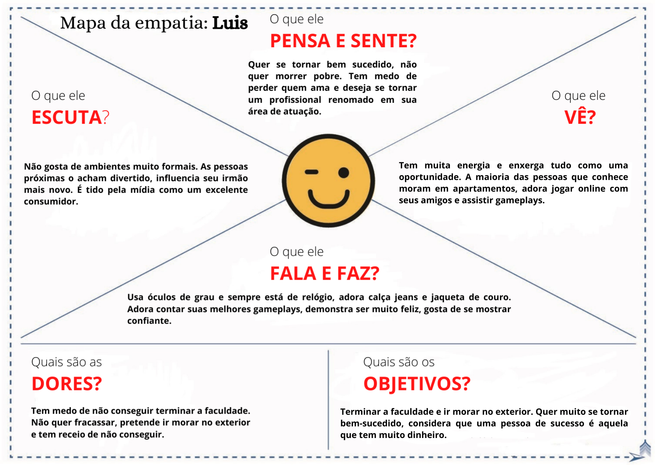

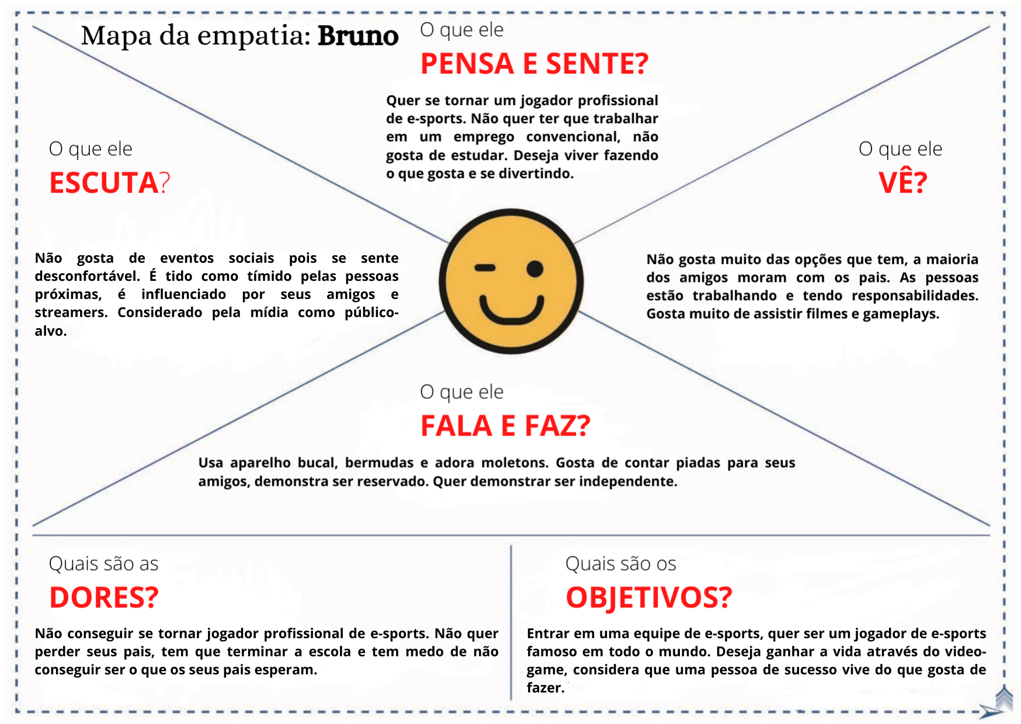

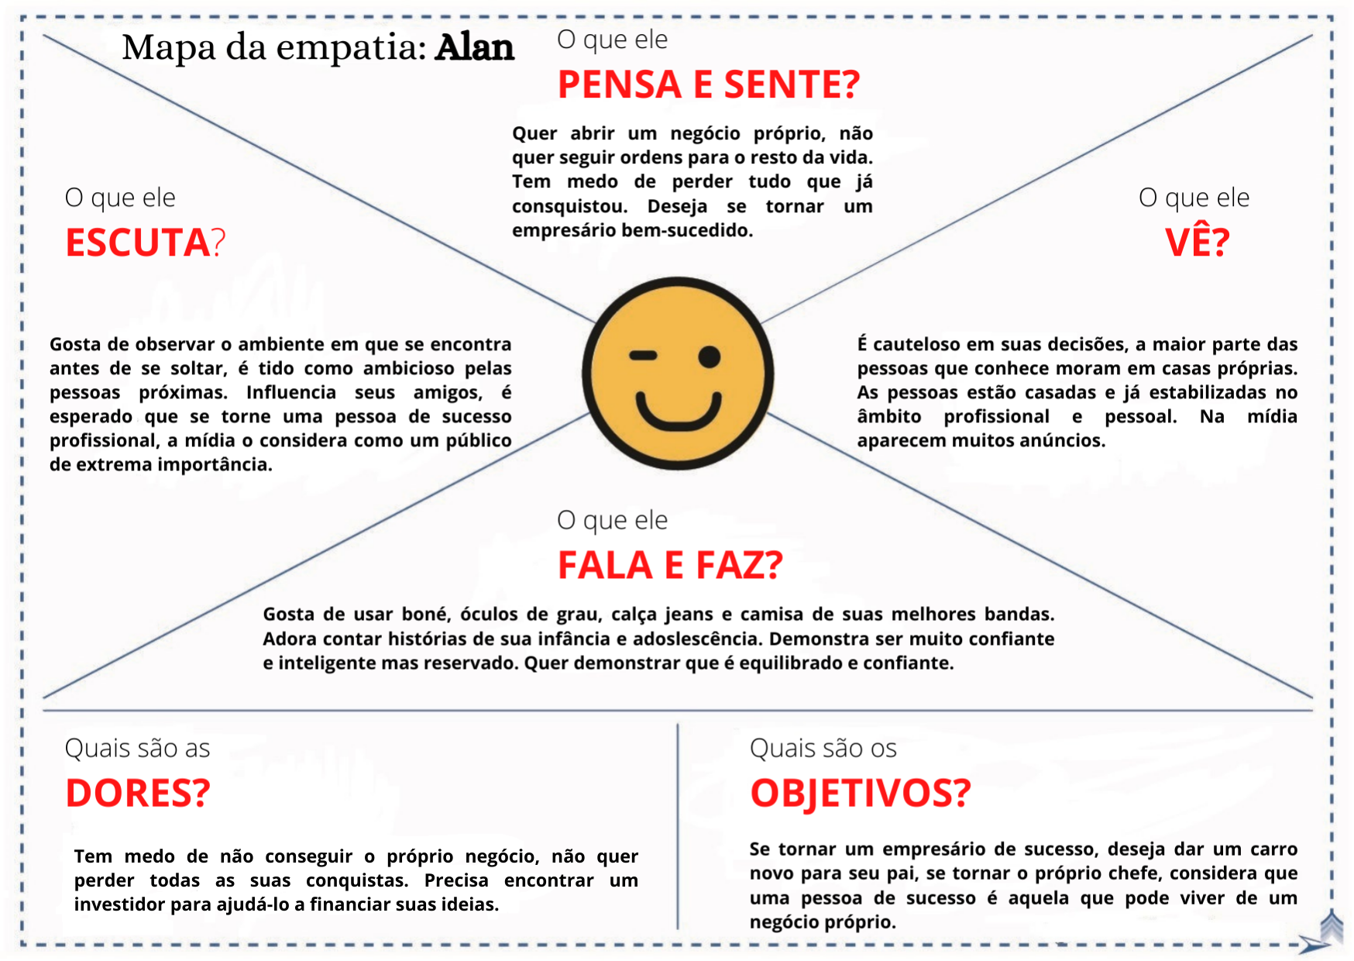

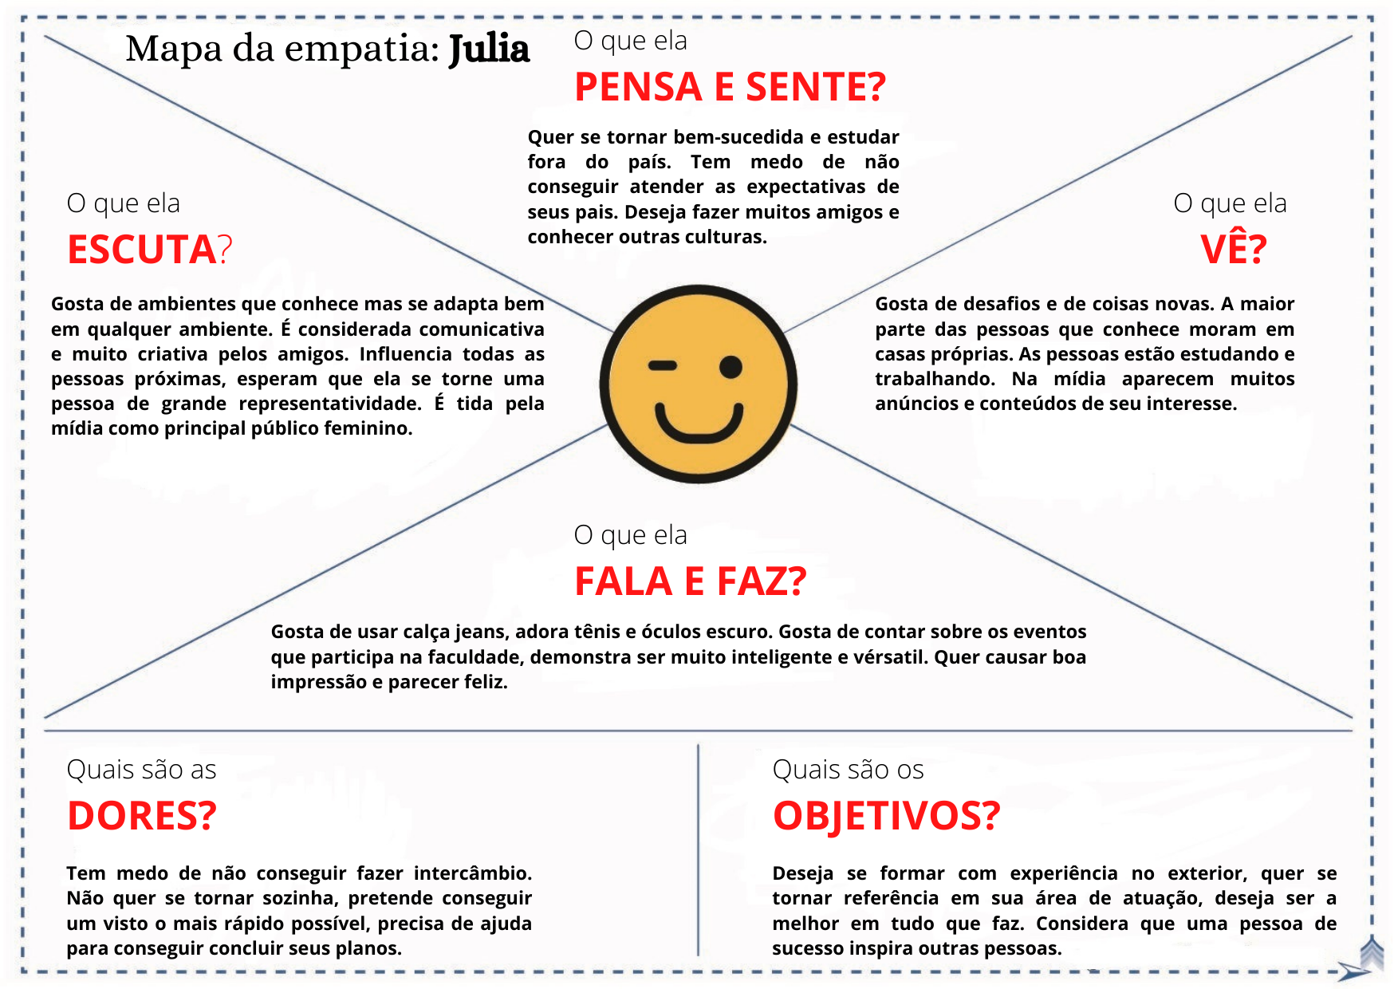

## 4.3 Protótipos das Interfaces

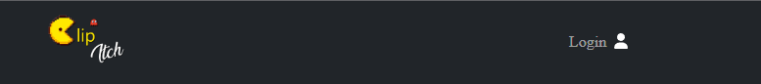

**Cabeçalho do web app**: Aqui encontraremos as opções disponíveis para navegação no sistema, atualmente temos a logo e a opção de fazer login.

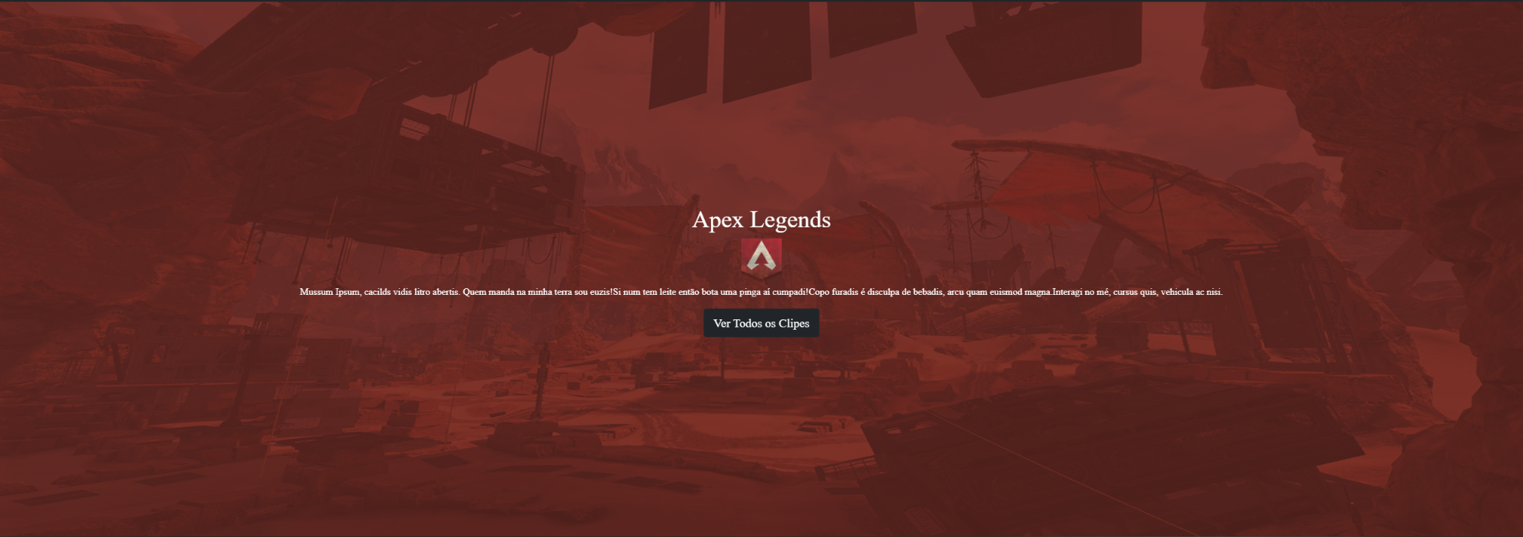

**Modal de apresentação**: Aqui constará alguns dos jogos e informações sobre os mesmo, com uma chamada de ação que ao ser clicada, redireciona para uma página com a listagem de todos os clipes disponíveis no banco de dados implementado.

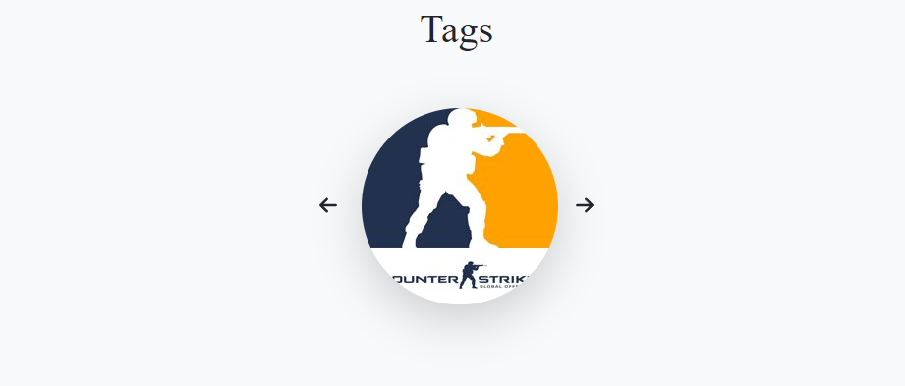

**Seção de Tags**: Aqui constará todos os jogos que estão disponíveis para consulta de clipes, ao clicar sobre uma das tags, o usuário será redirecionado para uma página contendo a listagem de clipes do jogo escolhido previamente.

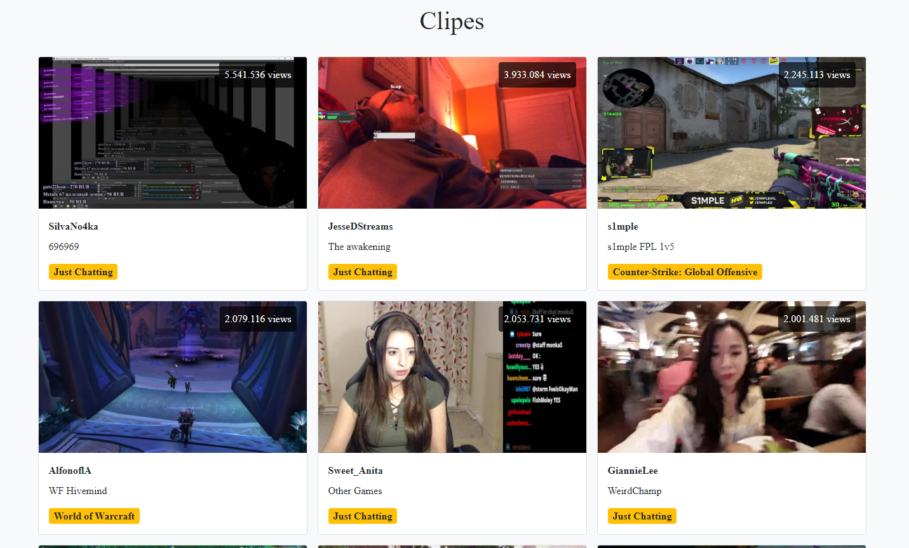

**Seção de Clipes:** Nessa seção constam os 30 primeiros clipes que retornam na consulta do total de clipes, somente para demonstração. Ao clicar em um dos cards, será exibido um modal com o clipe selecionado e as informações disponíveis.

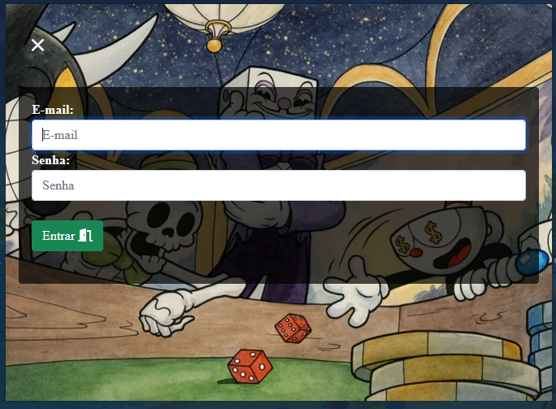

**Sessão Login:** Nessa sessão o usuário poderá realizar a autenticação, permitindo assim que ele tenha acesso a algumas funcionalidades especiais, como favoritar e avaliar os clipes, além disso terá conteúdo de interesse direcionado de acordo com o seu perfil.

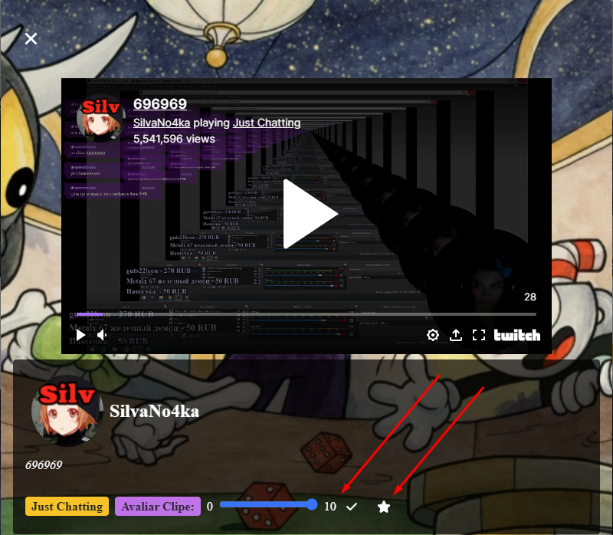

**Sessão de Visualização de Clipes:** Nessa sessão o usuário poderá assistir os clips selecionados, e se estiver logado terá algumas funcionalidades interessantes disponíveis, como: avaliar, favoritar clipes e compartilhar, além de visualizar na sessão de clipes conteúdo direcionado conforme seu perfil.

## 

## 5. PLANO DE TESTES DE SOFTWARE

## 5.1 Fluxo de Trabalho de Teste

Deverá ser documentado como será o processo dos testes do projeto (descrição da proposta de etapas do processo).

## 5.2 Recursos

### 5.2.1 Hardware

Por se tratar de uma aplicação web, os recursos de hardware para realização dos testes são necessários:

|  | **Servidor Web** | **Servidor de Banco de Dados** | **Cliente** |
| --- | --- | --- | --- |
| **Memória** | 16GB DDR4 3200MHz (1X16GB, ECC, UDIMM, BCC) | 16GB DDR4 3200MHz (1X16GB, ECC, UDIMM, BCC) | 4GB DDR4 2333MHz |
| **Armazenamento** | SSD de 480GB SATA RI 6Gbps 512 2.5" Hot Plug AG Drive, 3.5" HYB CARR, 1 DWPD | SSD de 480GB SATA RI 6Gbps 512 2.5" Hot Plug AG Drive, 3.5" HYB CARR, 1 DWPD | SSD e/ou HD de 128GB SATA |
| **Rede** | On-Board Broadcom 5720 Dual Port 1Gb LOM | On-Board Broadcom 5720 Dual Port 1Gb LOM | 10/100/1000 ou WIFI |
| **Monitor** | - | - | 17” |
| **Processador** | Intel® Xeon® E-2324G (3.1 GHz, 8M Cache, 4 núcleos/4 threads, Turbo 65W, 3200 MT/s) | Intel® Xeon® E-2324G (3.1 GHz, 8M Cache, 4 núcleos/4 threads, Turbo 65W, 3200 MT/s) | Amd/Intel/Arm/Snapdragon/Mediatek/Exynos |

### 5.2.2 Software

Por se tratar de uma aplicação web, os recursos de software para realização dos testes são necessários:

|  | **Servidor Web** | **Servidor de Banco de Dados** | **Cliente** |
| --- | --- | --- | --- |
| **Sistema Operacional** | Windows Server 2022 | Windows Server 2022 | Multiplataforma |
| **Servidor Web** | Internet Information Services (IIS) | - | - |
| **.NET** | .NET Framework 5 ou Superior | - | - |
| **Banco de Dados** | - | SQL Server 2019 | - |
| **Framework / Frontend** | NodeJS 16.15.0 LTS / Angular 13 | - | - |
| **Navegador** | - | - | Qualquer navegador web |

## 5.3 Responsabilidades, Perfil da Equipe e Necessidades de Treinamento

## 

### 5.3.1 Pessoas e Papéis

| **Recursos Humanos** | | |
| --- | --- | --- |
| **Nome** | **Papel** | **Responsabilidades ou Comentários Específicos** |
| Welbert Luiz Silva Júnior | Gerente de Testes | Supervisiona o gerenciamento.  Estas são as responsabilidades:   * Planejamento e logística; * Combinar missão; * Adquirir recursos apropriados; * Apresentar relatórios de gerenciamento; * Defender os interesses do teste; * Avaliar a eficiência do esforço de teste. |
| Halex Maciel Silva Vieira | Analista de Teste | Identifica e define os testes específicos a serem conduzidos.  Estas são as responsabilidades:   * Identificar ideias de teste; * Definir detalhes dos testes; * Determinar os resultados dos testes; * Documentar solicitações de mudança; * Avaliar a qualidade do produto. |
| Alonso Batista de Oliveira Júnior | Tester | Implementa e executa os testes.  Estas são as responsabilidades:   * Implementar os testes e os conjuntos de testes; * Executar os conjuntos de testes; * Registrar os resultados; * Analisar as falhas dos testes e possibilitar a recuperação posterior; * Documentar incidentes. |
| Gustavo Castro Candeia | Arquiteto de Softwares | Assegura o gerenciamento e a manutenção dos recursos e do ambiente dos dados de teste (banco de dados).  Estas são as responsabilidades:   * Suportar a administração dos dados de teste e das plataformas de teste (banco de dados) |
| Alonso Batista de Oliveira Júnior | Programador | Programa as classes de teste e os pacotes de teste e efetua testes de unidade nos mesmos.  Estas são as responsabilidades:   * Cria os componentes de teste necessários para suportar os requisitos de testabilidade conforme definido pelo designer |

### 5.3.2 Necessidades de Treinamento

As necessidades de treinamento do projeto são descritas abaixo:

| **Necessidade** | **Treinamento** | **Recursos envolvidos** |
| --- | --- | --- |
| XXXX | XXXX | XXXX |
|  |  |  |
|  |  |  |

## 5.4 Categorias de Testes

Aqui devem ser descritos os casos de teste para cada uma das categorias listadas. Recomenda-se dois casos de teste pelo menos em cada categoria. Use o template a seguir para cada caso de teste.

| **Caso de Teste** | CT01 – Login com senha inválida |
| --- | --- |
| **Pré-Condição** | Acessar a tela de login |
| **Procedimento** | 1. O ator informa um usuário válido e uma senha inválida. 2. O ator pressiona o botão "Entrar". 3. O sistema verifica se os campos obrigatórios foram preenchidos. 4. O sistema verifica se o usuário está cadastrado no banco de dados e se a senha está correta. 5. O sistema emite a mensagem "Senha incorreta". |
| **Resultado esperado** | Mensagem de erro do sistema. |
| **Dados de entrada** | Um usuário válido e uma senha inválida. |
| **Prioridade** | Alta |
| **Técnica** | Manual |
| **Iteração** | 1a Iteração |

### 5.4.1 Teste de Funcionalidade

O teste funcional ou teste de funcionalidade é um tipo de teste que busca estabelecer se cada recurso do aplicativo funciona de acordo com os requisitos do software. Cada função é comparada ao requisito correspondente para verificar se sua saída é consistente com as expectativas do usuário final. O teste funcional é um tipo de teste que busca estabelecer se cada recurso do aplicativo funciona de acordo com os requisitos do software.

| **Caso de Teste** | CT01 – Consultar Clips por Título e/ou Descrição |
| --- | --- |
| **Pré-Condição** | Acessar a tela principal do site |
| **Procedimento** | 1. O ator informa no campo “pesquisa” o título ou a descrição do clipe 2. O ator pressiona o botão “Pesquisar” 3. O site verifica se o campo “pesquisa” está preenchido 4. O site pesquisa na base de dados se o clipe pesquisado existe |
| **Resultado esperado** | Lista de clipes pesquisados |
| **Dados de entrada** | Um título ou descrição do clipe |
| **Prioridade** | Alta |
| **Técnica** | Manual |
| **Iteração** | 1a Iteração |

| **Caso de Teste** | CT02 – Compartilhar clipes |
| --- | --- |
| **Pré-Condição** | Selecionar o clipe desejado para visualização |
| **Procedimento** | 1. O ator visualiza o clipe desejado 2. O ator clica no botão “Compartilhar” no clipe selecionado 3. O site apresenta tela para preenchimento dos dados do destinatário para o compartilhamento do clipe 4. O ator clipe no botão “Enviar compartilhamento” 5. O site envia o clipe compartilhado ao destinatário |
| **Resultado esperado** | Clipe compartilhado |
| **Dados de entrada** | Visualizar o clipe desejado |
| **Prioridade** | Alta |
| **Técnica** | Manual |
| **Iteração** | 1a Iteração |

| **Caso de Teste** | CT03 – Gerenciar usuário |
| --- | --- |
| **Pré-Condição** | Acessar a tela principal do site |
| **Procedimento** | 1. O ator seleciona no menu principal “criar conta” 2. O ator preenche os dados na tela de criação de conta 3. O ator preenche os dados “nome”, “email”, “login”, “senha” 4. O site verifica se os dados foram preenchidos corretamente 5. O site redireciona para a página principal com a mensagem de usuário criado com sucesso |
| **Resultado esperado** | Conta de usuário criada com sucesso |
| **Dados de entrada** | Dados pessoais, login e senha |
| **Prioridade** | Alta |
| **Técnica** | Manual |
| **Iteração** | 1a Iteração |

| **Caso de Teste** | CT04 – Adicionar clipes |
| --- | --- |
| **Pré-Condição** | Selecionar o clipe desejado para visualização e ator logado |
| **Procedimento** | 1. O ator visualiza o clipe desejado 2. O ator clica no botão “Favoritar” no clipe selecionado 3. O site salva no perfil do ator o clipe marcado como favorito |
| **Resultado esperado** | Clipe marcado como favorito |
| **Dados de entrada** | Visualizar o clipe desejado |
| **Prioridade** | Alta |
| **Técnica** | Manual |
| **Iteração** | 1a Iteração |

| **Caso de Teste** | CT05 – Avaliar clipes |
| --- | --- |
| **Pré-Condição** | Selecionar o clipe desejado para visualização e ator logado |
| **Procedimento** | 1. O ator visualiza o clipe desejado 2. O ator clica no botão “Avaliar” no clipe selecionado 3. O site salva no perfil do ator o clipe avaliado pelo usuário com a respectiva nota 4. O site salva o clipe avaliado e respectiva nota para contabilização geral dos clipes conforme a nota |
| **Resultado esperado** | Clipe avaliado |
| **Dados de entrada** | Visualizar o clipe desejado |
| **Prioridade** | Alta |
| **Técnica** | Manual |
| **Iteração** | 1a Iteração |

### 

### 5.4.2 Teste de Segurança

O Teste de Segurança descobre vulnerabilidades, ameaças, riscos em um aplicativo de software e previne ataques maliciosos de intrusos. O objetivo dos Testes de Segurança é identificar todas as possíveis brechas e fraquezas do sistema de software que possam resultar em perda de informações, receita, reputação nas mãos dos funcionários ou de fora da Organização.

### 

| **Caso de Teste** | CS01 – Avaliar a Segurança do Login |
| --- | --- |
| **Pré-Condição** | O site permitirá o login a |
| **Procedimento** | 1. O ator visualiza o clipe desejado 2. O ator clica no botão “Avaliar” no clipe selecionado 3. O site salva no perfil do ator o clipe avaliado pelo usuário com a respectiva nota 4. O site salva o clipe avaliado e respectiva nota para contabilização geral dos clipes conforme a nota |
| **Resultado esperado** | Clipe avaliado |
| **Dados de entrada** | Visualizar o clipe desejado |
| **Prioridade** | Alta |
| **Técnica** | Manual |
| **Iteração** | 1a Iteração |

### 5.4.3 Teste de Usabilidade

### O Teste de Usabilidade é utilizado para entender o comportamento do usuário perante a interface. Além disso, é possível encontrar os problemas e as oportunidades de melhoria no produto, assim como aprender mais sobre o usuário e as preferências dele.

| **Objetivo do Teste:** | Avaliar o desempenho da aplicação web no quesito usabilidade. Obter informações satisfatórias no que diz respeito à facilidade de navegação e atendimento das expectativas dos usuários em relação ao site. |
| --- | --- |
| **Técnica:** | * Realizar um teste no qual os usuários utilizam as funcionalidades da aplicação web. * Após testar o site por um certo período de tempo, os usuários devem preencher um formulário do Google no qual eles avaliam o que acharam de cada funcionalidade do site com notas entre 1 a 5, sendo 1 muito ruim e 5 muito bom. |
| **Critério de Finalização:** | As notas de satisfação do usuário ao final da execução de cada tarefa devem apresentar um índice elevado, provando que a aplicação consegue um bom desempenho de suas funcionalidades em ambientes desktop e mobile. |
| **Considerações Especiais:** | * O teste de usabilidade deve ser executado em ambientes com os requisitos mínimos de hardware e software exigidos, para uma boa execução da aplicação. |

**Questionário demográfico dos participantes**

| **Perfis:** | **Perfil 1** | **Perfil 2** | **Perfil 3** |
| --- | --- | --- | --- |
| **Idade** | 13 anos | 21 anos | 31 anos |
| **Gênero** | Masculino | Feminino | Masculino |
| **Educação** | Ensino fundamental | Ensino Médio | Ensino Superior |
| **Emprego** | **-** | **-** | Gerente de vendas |
| **Estado Civil** | Solteiro | Solteira | Casado |
| **Etnia** | Parda | Branca | Branca |
| **Horas de trabalho semanais** | **-** | **-** | 40 horas |
| **Horas na internet semanais** | 84 horas | 70 horas | 50 horas |
| **Navegador** | Firefox | Microsoft Edge | Google Chrome |
| **Dispositivo** | Computador (Desktop) | Notebook | Smartphone |

### **Satisfação do usuário após a execução da tarefa**

| **Testes de Usabilidade Realizados** | **Nota**  **Perfil 1** | **Nota**  **Perfil 2** | **Nota**  **Perfil 3** | **Resultado/Nota - Média (desvio padrão)** |
| --- | --- | --- | --- | --- |
| Satisfação do usuário após a execução da tarefa de acesso à funcionalidade clipes do dia. | 5 | 5 | 5 | **5** |
| Satisfação do usuário quanto a funcionalidade de encontrar o nome do usuário que criou o clipe. | 5 | 5 | 4 | **4.66 (0.57)** |
| Satisfação do usuário quanto ao tempo de resposta para acesso à funcionalidade clipes da semana. | 5 | 5 | 5 | **5** |
| Satisfação do usuário no que diz respeito à marcar como favorito o clipe selecionado. | 5 | 5 | 5 | **5** |
| Tempo de resposta para marcar a nota de classificação do clipe selecionado. | 5 | 4 | 5 | **4.66 (0.57)** |

De acordo com os resultados obtidos, notou-se que a aplicação demonstrou um ótimo desempenho, além de ser responsiva em diversos ambientes de teste diferentes. A aplicação consegue de maneira bem intuitiva entregar ao usuário os seus clipes de interesse através da busca pelas tags. O carregamento dos clipes é, em geral, rápido e traz as informações sobre o streamer do Twitch que gravou aquele conteúdo.

As notas de satisfação do usuário ao final da execução de cada tarefa também apresentaram um índice elevado, provando que a aplicação consegue um bom desempenho de suas funcionalidades em ambientes desktop e mobile.

### 5.4.4 Teste de Desempenho

O Teste de desempenho é um processo usado para testar a velocidade, tempo de resposta, estabilidade, confiabilidade, escalabilidade e uso de recursos de um aplicativo de software sob uma carga de trabalho específica.

| **Objetivo do Teste:** | Observar o tempo de resposta para obtenção, inserção, atualização de dados e para execução das funcionalidades do site. |
| --- | --- |
| **Técnica:** | * Executar as funcionalidades providas pelo site com um ou múltiplos usuários paralelamente; * Executar as funcionalidades providas pelo site em diversas condições de hardware, software e conectividade de rede; |
| **Critério de Finalização:** | Todas as funcionalidades são realizadas em tempo aceitável considerando as diversas técnicas aplicadas. |
| **Considerações Especiais:** | * O teste de desempenho deve ser executado acessando o site armazenado em servidor web em condições normais de uso antes da disponibilização ao público para que seja possível obter medidas mais precisas; * O banco de dados deverá ter os requisitos mínimos de hardware atendidos para o armazenamento e recuperação dos dados; |

| **Testes de Desempenho Realizados** | **Resultado (Em Segundos)** |
| --- | --- |
| Tempo de resposta para acesso ao site | 3.100s |
| Tempo de resposta para acesso à funcionalidade clipes do dia | 0.7s |
| Tempo de resposta para acesso à funcionalidade clipes da semana | 0.8s |
| Tempo de resposta para acesso à funcionalidade login | 0.6s |
| Tempo de resposta para realização do login | 1.2s |
| Tempo de resposta para marcar como favorito clipe selecionado | 0.2s |
| Tempo de resposta para marcar a nota de classificação do clipe selecionado | 0.2s |
| Tempo de resposta para visualização de clipes do dia | 0.6s |
| Tempo de resposta para carregar os clipes na página principal | 1.8s |
| Tempo de resposta para pesquisar e recuperar os clipes armazenados no banco de dados | 1.8s |

### 5.4.5 Teste de Carga

O teste de carga é um tipo de teste de desempenho que simula uma carga real em qualquer software, aplicativo ou site.

O teste de carga submete o sistema à variação de carga de trabalho para avaliar e medir os comportamentos de performance e a sua habilidade de continuar a funcionar apropriadamente sob cargas de trabalho normais e em grandes quantidades de dados para determinar se limites que causam falhas são alcançados.

Quando os componentes do sistema aumentam drasticamente os tempos de resposta ou se tornam instáveis, é provável que o sistema tenha atingido sua capacidade operacional máxima. Quando isso acontece, os gargalos devem ser identificados e as soluções fornecidas.

Os benefícios do teste de carga incluem a descoberta de gargalos antes da produção, escalabilidade, redução do tempo de inatividade do sistema, maior satisfação dos usuários e redução de custos de falhas.

| **Caso de Teste** | Teste de carga |
| --- | --- |
| **Pré-Condição** | Gerar carga do usuário em um sistema de software. |
| **Procedimento** | * Gerar uma carga pesada de trabalho no aplicativo, incluindo os ambientes do aplicativo web, serviços web e consultas de bancos de dados. |
| **Resultado esperado** | Determinar o comportamento do site/aplicativo sob a carga de trabalho esperada e identificar problemas de desempenho para resolução. |
| **Dados de entrada** | Volume de usuários acessando o site |
| **Prioridade** | Alta |
| **Técnica** | Manual |
| **Iteração** | 1a Iteração |

Após os testes de carga identificamos que o primeiro acesso ao site a renderização de todos os componentes ocorreu de maneira rápida, com a entrega da primeira página carregada em menos de 3.100s segundos para um acesso simultâneo de 1000 usuários por 3 minutos, conforme figura abaixo. O site suportou essa carga massiva de acesso e dados em razão de boa parte do conteúdo HTML ter sido gerado no backend, permitindo maior performance e suportando grande quantidade de acessos simultâneos.

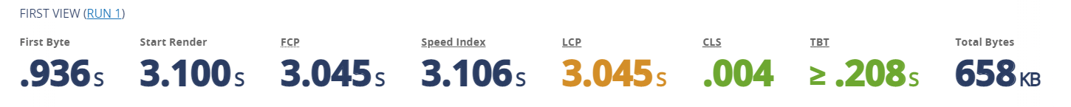

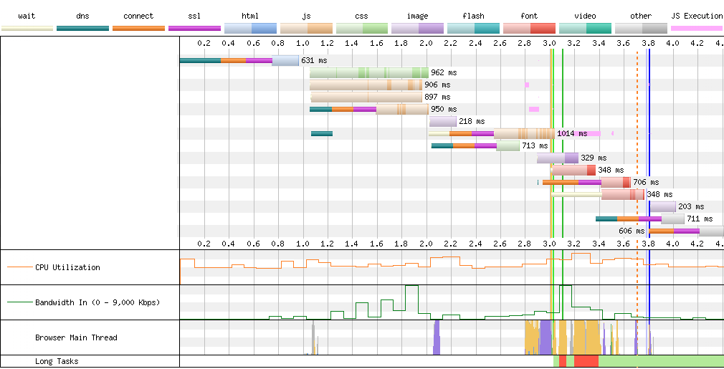

### 

### 5.4.6 Teste de Configuração

O teste de configuração é uma metodologia de teste de software que visa encontrar a configuração ideal para o sistema de software em relação aos requisitos funcionais.

O software é testado por meio de várias combinações de software e hardware para avaliar se os requisitos de configuração são atendidos sem nenhum defeito. As configurações podem variar de diferentes versões de sistemas operacionais, bancos de dados, navegadores, CPUs, tamanhos de memória e assim por diante.

| **Caso de Teste** | Teste de configuração |
| --- | --- |
| **Pré-Condição** | Garantir que o objetivo do teste funcione conforme pretendido em diferentes configurações de hardware e software. |
| **Procedimento** | * Testar o sistema em cada configuração do software e hardware com suporte. * Testar as diferentes configurações de hardware e software, versões de sistema operacional, navegadores, drivers suportados, tamanhos de memória distintos, diferentes tipos de disco rígido, vários tipos de CPU, etc. |
| **Resultado esperado** | Determinar se o aplicativo de software atende aos requisitos de configurabilidade. |
| **Dados de entrada** | Aplicativo em teste com várias versões de sistema operacional e várias versões de navegador. |
| **Prioridade** | Alta |
| **Técnica** | Manual |
| **Iteração** | 1a Iteração |

**Ambiente computacional de teste**

**Ambiente 1**

| **Característica** | **Configuração** |
| --- | --- |
| Plataforma | Computador TGT Intel Core I3-3220 3.30GHz, 4GB RAM, HD 500GB |
| Navegador | Google Chrome versão 91.0.4472.114 (x64) |
| Tela | AOC LED 24B1H 23.6 polegadas (1920 x 1080) |
| Sistema Operacional | Windows 10 Home |
| Conexão | 200 Mbps |

**Ambiente 2**

| **Característica** | **Configuração** |
| --- | --- |
| Plataforma | Laptop Aspire 515 - 54 Intel Dual Core i5 2.11 GHz, 8GB RAM, SSD 256GB |
| Navegador | Mozilla Firefox versão 72.0.2 (x64) |
| Tela | Acer Aspire 515-54 LED 15.6 polegadas (1366 x 768) |
| Sistema Operacional | Windows 10 20H2 |
| Conexão | 250 Mbps |

**Ambiente 3**

| **Característica** | **Configuração** |
| --- | --- |
| Plataforma | Smartphone Motorola Moto G5s 4x 1.4 GHz Cortex-A53 + 4x 1.1 GHz Cortex-A53, 32 GB |
| Navegador | Google Chrome versão 91.0.4472.101 |
| Tela | Motorola Moto G5s IPS LCD 5.2 polegadas (1080 x 1920) |
| Sistema Operacional | Android 8.1.0 |
| Conexão | 4 Gb |

Conforme os recursos de Hardware dispostos no item 5.2.1, e os testes de software dispostos no item 5.2.2 a aplicação apresentou um bom desempenho, sendo capaz de rodar bem em todas as configurações pré-estabelecidas e com resultados satisfatórios.

### 

### 5.4.7 Teste de Recuperação

O teste de recuperação é um teste baseado no sistema que garante que o sistema seja capaz de se recuperar de uma falha. O processo envolve testar o processo de recuperação do sistema causando voluntariamente a falha do sistema.

Além de testar os recursos de tolerância a falhas do sistema, o analista de teste também verifica se o sistema pode ser retomado dentro de um tempo predefinido.

| **Caso de Teste** | Teste de recuperação |
| --- | --- |
| **Pré-Condição** | Verificar a robustez e também a capacidade do software para retornar o estado operacional após estar em um estado de falha. |
| **Procedimento** | * Falha do sistema e, em seguida, a verificação de que a recuperação do sistema seja executada corretamente. |
| **Resultado esperado** | * Melhorar a qualidade do sistema , eliminando as falhas potenciais no sistema para que ele funcione conforme o esperado. |
| **Dados de entrada** | Analisar a capacidade do sistema de alocar recursos extras, como servidores ou CPUs adicionais. |
| **Prioridade** | Alta |
| **Técnica** | Manual |
| **Iteração** | 1a Iteração |

### 

Simulamos um cenário em que o sistema está recebendo alguns dados pela rede para fins de processamento, e estimulamos a falha do software desconectando a energia do sistema. Depois de um tempo, conectamos o sistema novamente para testar sua capacidade de recuperação de continuar recebendo os dados de onde parou. A aplicação teve boa recuperação, a API que estamos utilizando foi capaz de continuar trazendo os dados disponibilizados pela Twitch e manteve a atualização de exibição dos clipes na página principal.

### 5.4.8 Teste de Contingência

O teste de contingência é o processo para garantir que uma organização possa restaurar dados e aplicativos e continuar as operações após uma interrupção de seus serviços, falha crítica de TI ou interrupção completa.

Os principais objetivos do teste são:

1. Minimizar interrupções para as operações normais;
2. Limitar a extensão da disrupção e danos;
3. Minimizar o impacto econômico para a interrupção;
4. Estabelecer meios alternativos para as operações antecipadamente;
5. Prover restauração dos serviços de forma suave e rápida;

| **Caso de Teste** | Teste de Contingência - Parcial |
| --- | --- |
| **Pré-Condição** | Garantir que as operações continuem após a interrupção parcial de seus serviços por falhas críticas de TI ou interrupção parcial dos servidores de armazenamento e web. |
| **Procedimento** | * Testar o sistema com a interrupção de um servidor web; * Testar o sistema com a interrupção de um servidor de banco de dados; |
| **Resultado esperado** | Determinar se o sistema atende aos objetivos do plano de contingência e se suas operações continuam após a interrupção parcial. |
| **Dados de entrada** |  |
| **Prioridade** | Alta |
| **Técnica** | Manual |
| **Iteração** | 1a Iteração |

| **Caso de Teste** | Teste de Contingência - Completo |
| --- | --- |
| **Pré-Condição** | Garantir que as operações continuem após a interrupção completa de seus serviços por falhas críticas de TI ou interrupção completa dos servidores de armazenamento e web. |
| **Procedimento** | * Testar o sistema com a interrupção de todos os servidores de armazenamento e web. |
| **Resultado esperado** | Determinar se o sistema atende aos objetivos do plano de contingência e se suas operações continuam após a interrupção completa. |
| **Dados de entrada** |  |
| **Prioridade** | Alta |
| **Técnica** | Manual |
| **Iteração** | 1a Iteração |

Diante dos objetivos especificados acima, a solução ideal para atender os requisitos de recuperação de danos por interrupções ou falhas críticas de hardware ou software será necessária a adoção de ambiente de armazenamento e web em nuvem de forma distribuída em cluster para servidores web e banco de dados com redundância e backup.

## 5.5 Relatório de Defeitos

Descrever aqui o relatório dos defeitos encontrados. Exemplo:

| Descrição | Apresentou-se apenas um erro durante os testes: referente à opção de retornar ao menu principal, notou-se que no browser Mozilla Firefox versão 72.0.2 a aplicação web não apresenta a opção de retornar ao menu principal através do logo localizado na barra de navegação. Reparos serão feitos futuramente. |
| --- | --- |
| Categoria de Teste | Teste de Usabilidade |
| Impacto | Baixo |
| Reprodução passo a passo | 1 - Abrir a aplicação pelo Browser Mozilla Firefox, versão 72.0.2.  2 - Clicar na logo localizada na barra de navegação. |
| Evidência | https://imgur.com/B3LRdeV |
| Proposta de Correção | Verificar a referência que redireciona para a url principal da aplicação, ajustar conforme necessidade do browser. |

# REFERÊNCIAS

ALZAMORA, Geane; CORTEZ, Natália. SciElo Brasil. Disponível em: Agenciamentos semióticos em ambientes de streaming de músicas: mente, aprendizado e continuidade. Disponível em: <<https://www.scielo.br/j/gal/a/n8G7BKMWXTVpcWJq8pFPkbv/?lang=pt>>Acesso em: 09 mar. 2022.

GORENDER, SciElo Brasil. Globalização, tecnologia e relações de trabalho. Disponível em:<https://www.scielo.br/j/ea/a/8TW9fXgDfpK3n37KyjDnpQb/?lang=pt#>Acesso em: 09 mar. 2022

LUPINACCI, SciElo Brasil. “Da minha sala pra sua”: teorizando o fenômeno das lives em mídias sociais. Disponível em:<https://www.scielo.br/j/gal/a/3B9LNCpBGMn8R7Ppw6vBHPh/?lang=pt#>Acesso em: 09 mar. 2022

SIBILIA, P.; GALINDO, M. . A. Correndo para não perder nada: Temporalidade ansiosa e a frustração do (i)limitado. Civitas - Revista de Ciências Sociais, v. 21, n. 2, p. 203-213, 24 ago. 2021.

.